- Top 10 marques par proportion de produits Nutri‑Score A/B

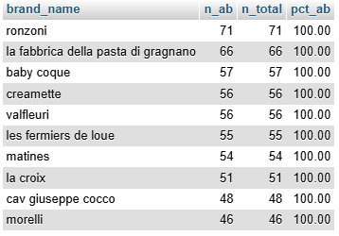

- Distribution Nutri‑Score par catégorie primaire

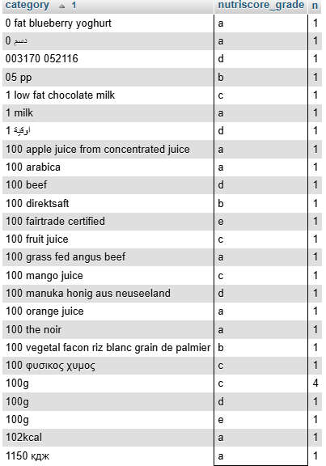

- Heatmap pays × catégorie : moyenne sugars_100g

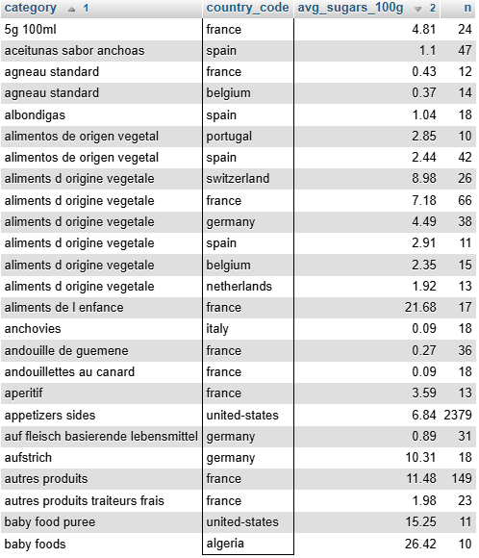

- Taux de complétude des nutriments par marque

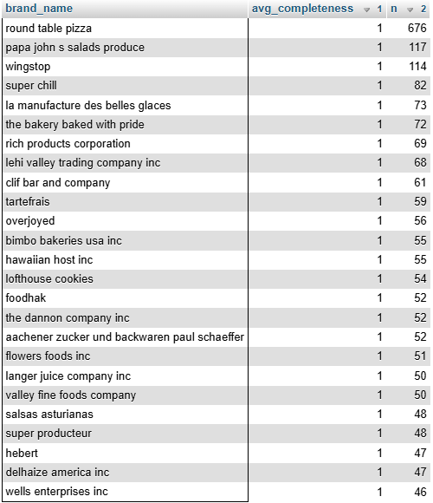

- Liste des anomalies simples (sel > 25 ou sucre > 80)

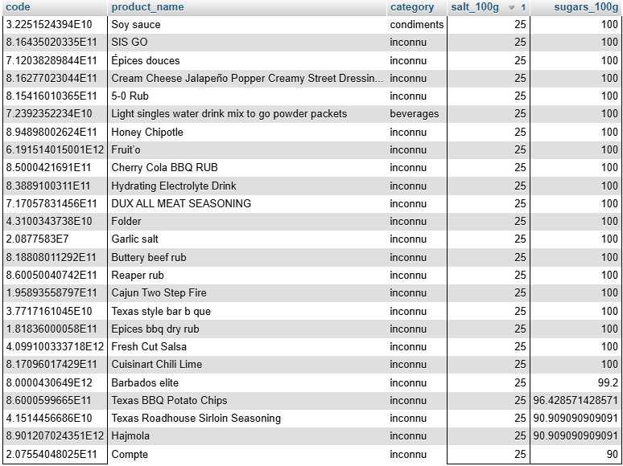

- Évolution hebdo de la complétude

